# 设备接入操作手册

## 添加设备模板

设备模板主要用来配置设备属性，测点，采集组，解析协议，指令等信息

### 添加模板

#### 基础信息及属性

点击运营中心、设备管理、设备模板、添加模板，添加模板页面如操作步骤2，其实页面上半部分为基础信息，下半部分为设备模板的属性。

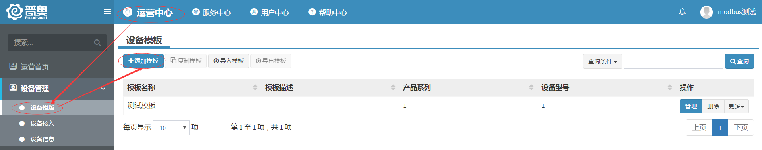

填入1-模板名称，2-模板描述。

4-添加属性：表示添加一个基础属性分组下的属性；

3-加号：表示添加属性分组；

5-编辑可以修改属性信息；其中基础属性为系统默认，只能编辑属性值，属性值会默认直接应

用于设备，如果不设置属性值，则分别在设备下设置。

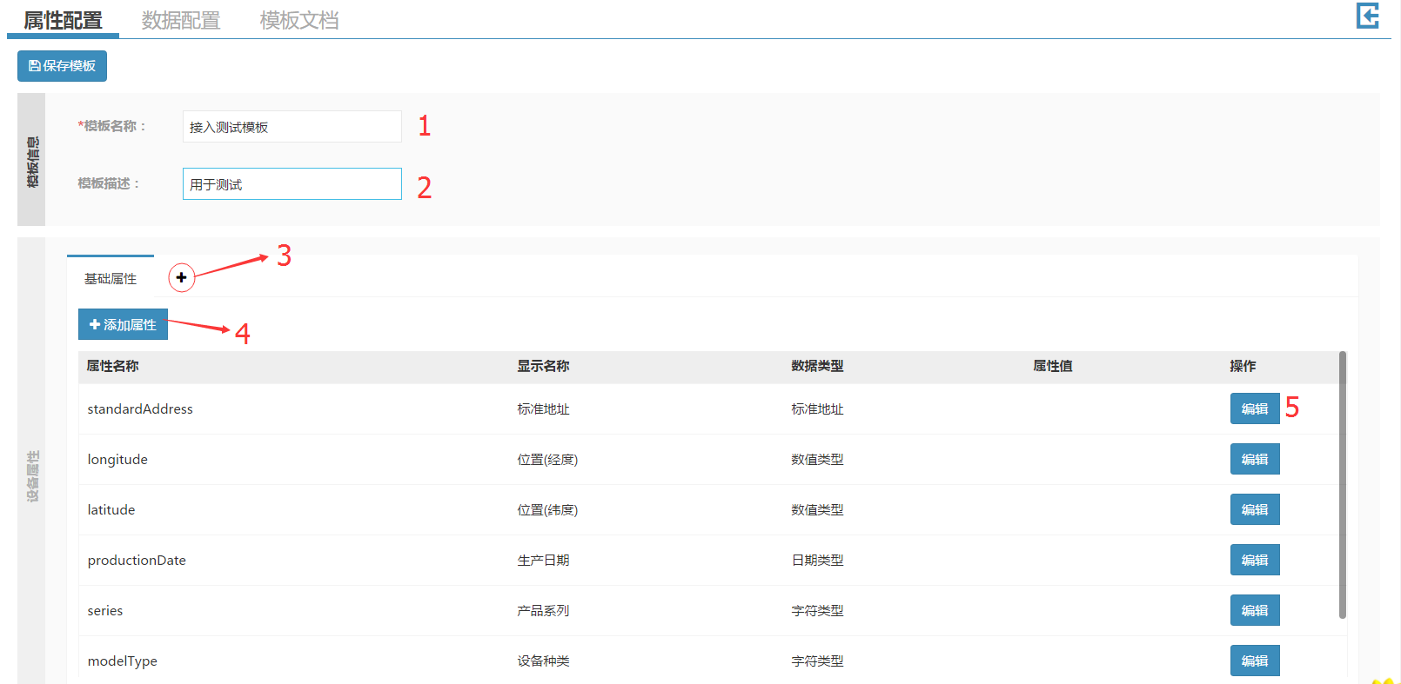

注：页面编辑完成之后，点击左上角保存模板，该按钮为整体页面的保存按钮，包括属性。该

页面保存完之后点击tab页数据配置。

#### 数据配置

##### 数据项

数据配置页面，点击添加数据项，弹出下图页面，填写如图信息。

1-数据项：可选择系统默认的，也可以手动添加，如果协议部分是按照键值对的形式上报到云端，则此处配置必须与上报的该项标签名相同。

2-名称：名称是数据上报之后云端页面显示的名称。

4-数值：对应云端是数值类型还是字符串类型。

5-数据分类：分为测点和故障，测点和故障都能可以通过设备上报，故障可以根据故障码配置产生告警。

6-取值范围：取值范围用于数据模拟；也可以配置json格式，类似{“1”:”开机”,”0”:”关机”}，表示显示规则，上报的数据值0，1在页面会显示成开机或者关机。

8-启用压缩存储：勾选该选项之后，需要编辑9，10输入框的值，表示连续采集数据变化范围大于10设定值才会入库，否则只在连续无变化次数大于9设定次数之后才存储一次。

11-启用存储间隔：数据量过大时设定多少次存储一次采集值。

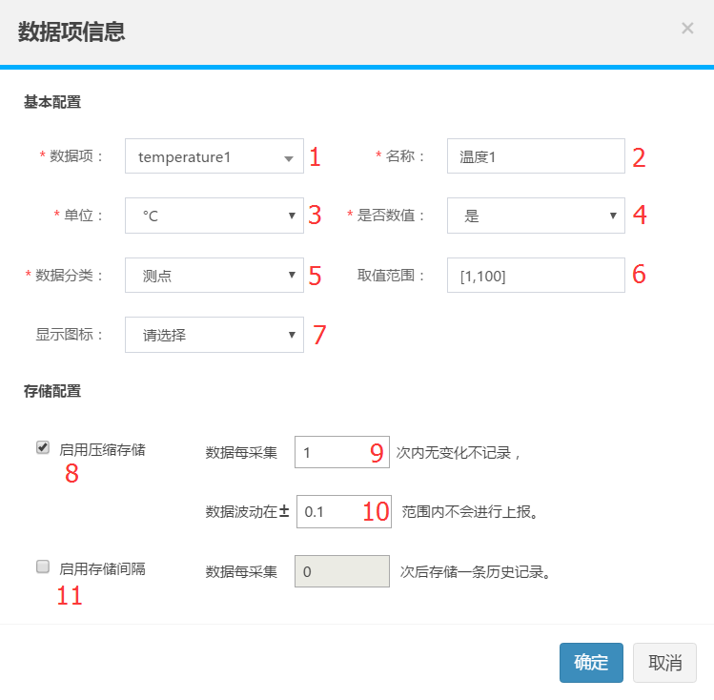

##### 解析协议

解析协议部分是用来配置每个测点的在网关与设备之间通信所需的参数的。目前仅modbus和flexem必须配置解析协议才能上报测点数据，其他协议选择性配置读写表达式、小数位数等信息。

###### Modbu RTU协议：

该配置支持透传的modbus协议，云端和网关是modbusTCP通信，网关和设备按modbusRTU通信，云端按照配置轮询寄存器。

1,2-接入协议和解析协议：接入协议为网关和云端的通信协议，解析协议为网关和设备的通信协议，选择协议之后页面会根据不同协议作相应调整

3-数据类型：网关和云端通信协议中以二进制传输时，云端按照此处的数据类型来解析数据。

4-寄存器类型：modbus协议中对应的存取方式；

5-起始地址：测点对应的寄存器起始位置

6-寄存器个数：测点对应的寄存器个数，读取和解析数据用到

7-高级按钮：点击会弹出读写表达式，如果数据类型为浮点型，高级选项包括小数位数。

8-读写表达式：数据上报和下发时执行的简单计算，如图配置则数据上报的值会除以10。

9-小数位数：浮点型在云端展示时保留的小数位数。

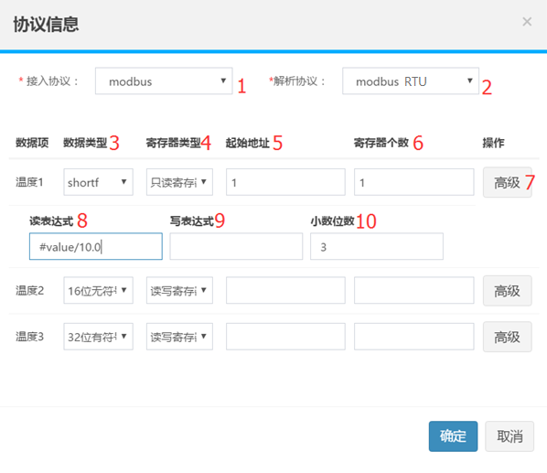

导入设备模板

##### 采集组

采集组用来将测点分组，针对不同协议会按照采集组下发轮询或者按采集组接收数据。

1-采集组编码：网关主动按采集组上报时用到

2-采集周期：如果是云端下发轮询，该周期表示轮询的频率，如果是网关主动上报，该频率表示上报数据接收的最小周期

4-操作图标：左右拖动相应测点，上下调整测点顺序，如果网关按采集组主动上报，则云端按分组数据项中的顺序来解析测点，由云端下发轮询的协议的不全按分组中的数据项顺序，例如modbus主要按寄存器地址顺序下发消息。

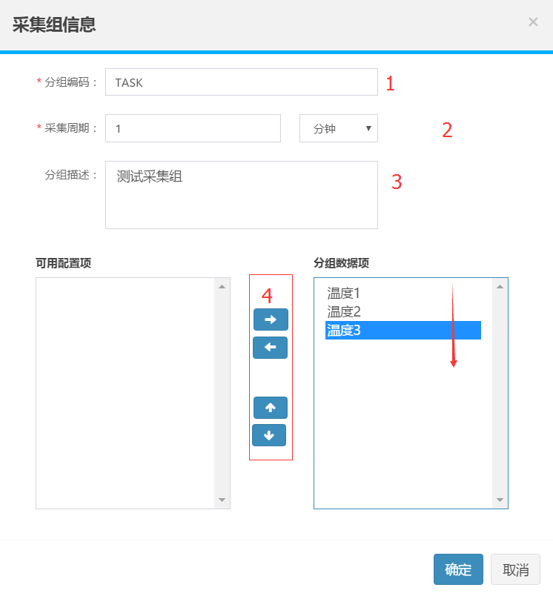

##### 指令

指令为云端对设备下发控制命令的配置，基本的配置和采集组类似；

1-指令编码：协议中控制指令按编码下发时用到。

3-指令类型：在用户角色里可以按指令类型配置用户的查看和下发权限。

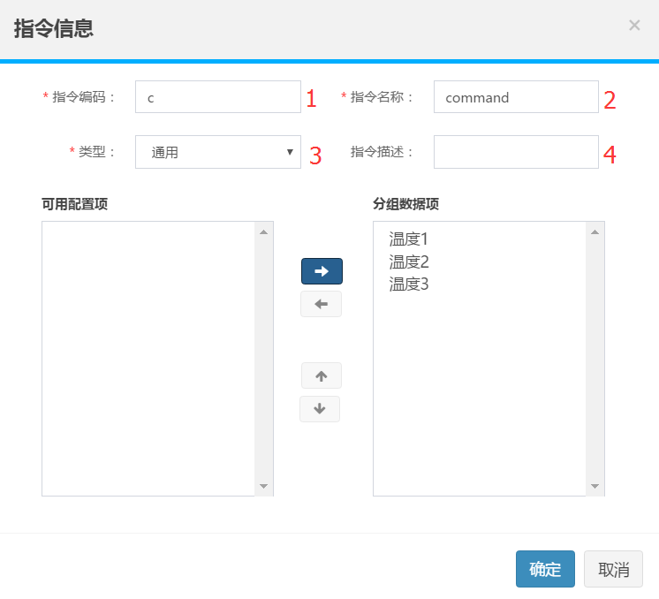

### 模板导入

可以找个已经配置好的先做导出，修改之后导入，导入时模板名称存在则视为更新模板，更新模板时测点部分按测点名称追加，已有测点信息不更改。

数据项：

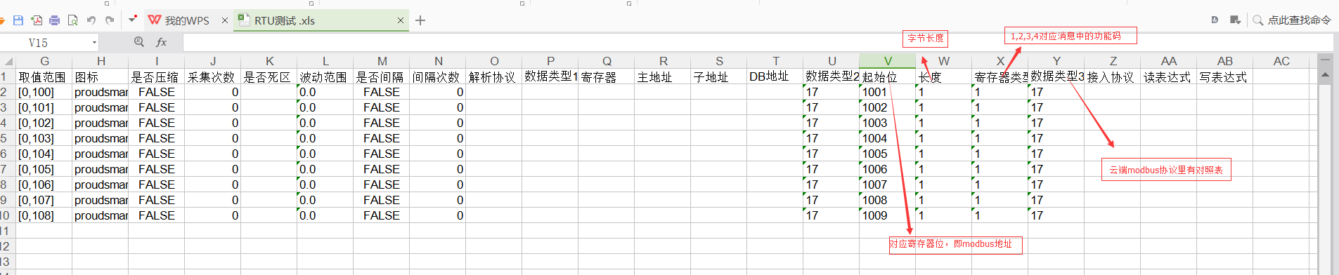

采集任务：

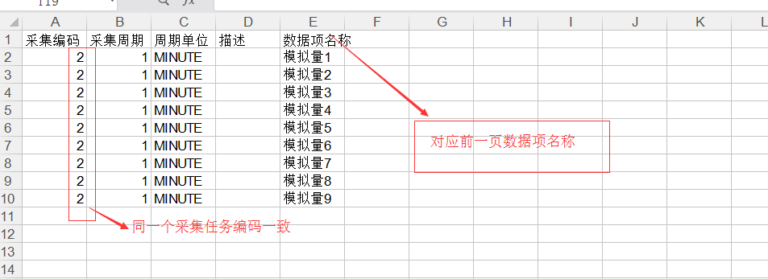

编码值：

|  |  |  |  |  |
| --- | --- | --- | --- | --- |
| 0 | boolen | 1 | 布尔值 | 取值：1(true),0(false) |
| 1 | ubyte | 1 | 整数 | 无符号 |
| 2 | byte | 1 | 整数 |  |
| 3 | ushort | 2 | 整数 | 无符号整数 |
| 4 | short | 2 | 整数 |  |
| 5 | uint | 4 | 整数 | 无符号整数 |
| 6 | int | 4 | 整数 |  |
| 7 | ulong | 8 | 整数 | 无符号整数 |
| 8 | long | 8 | 整数 |  |
| 9 | string | 变长 | 字符串 | UTF-8编码 |
| 10 | float | 4 | 浮点数 | IEEE754标准编码 |
| 11 | double | 8 | 浮点数 | IEEE754标准编码 |
| 12 | date | 4 | 日期 | UTC |
| 13 | datetime | 8 | 日期时间 | UTC |
| 14 | ubytef | 1 | 浮点数 | 无符号 |
| 15 | bytef | 1 | 浮点数 |  |
| 16 | ushortf | 2 | 浮点数 | 无符号 |
| 17 | shortf | 2 | 浮点数 |  |
| 18 | uintf | 4 | 浮点数 | 无符号浮 |
| 19 | intf | 4 | 浮点数 |  |
| 20 | ulongf | 8 | 浮点数 | 无符号 |
| 21 | longf | 8 | 浮点数 |  |
| 22 | vint | 变长 | 整数 | 无符号变长整数 |
| 23 | bytearrary | 变长 | 字节数组 | 二进制字节数组 |

## 网关配置

点击运营中心、设备管理、设备接入、添加网关添加一个网关。

1-管理域：不同用户管理网关设备的权限的

2,3-客户项目名称：具体业务中用户层级划分，目前为必填项，没有选项需点击右侧连接创建

4-网关标识：云端网关的唯一标识，关联真实网关的地址，modbus协议中现在以网关mac地址加“：”间隔。Mqtt中对应topic中网关地址段。

5-名称：云端页面显示名称。

6-接入协议、版本：确定对接方式，协议及版本有云端提供，用来启用不同插件适配数据接入

网关信息填写完毕之后保存信息，并启用网关，切换接入设备tab页可进行设备配置。

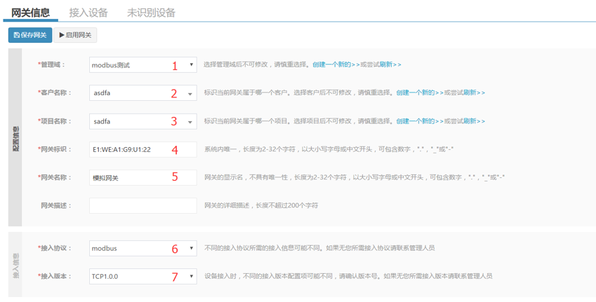

## 设备配置

接入设备页面，点击添加设备

3-设备模板：选择在设备模板页面添加的对应模板。

4-设备序列号：云端设备的系统唯一标识

5-设备名称：设备显示名称

6-解析协议：设备模板已经添加的解析协议，如果只有一个或没有，则直接默认

7-设备地址：同一个网关下唯一标识，用来区分不同设备，对应真实设备的设备地址，modbus协议除外，modbus协议中，设备地址只是云端用来区分同一网关不同设备的标识，与真实设备不一一对应。

8-站号：modbus协议中，站号对应真实设备地址

9-字节序：数据编码格式，默认都按大端解析

10-模板信息：设备模板上属性，数据项等信息，可根据具体设备做微调，默认应用设备模板的信息。

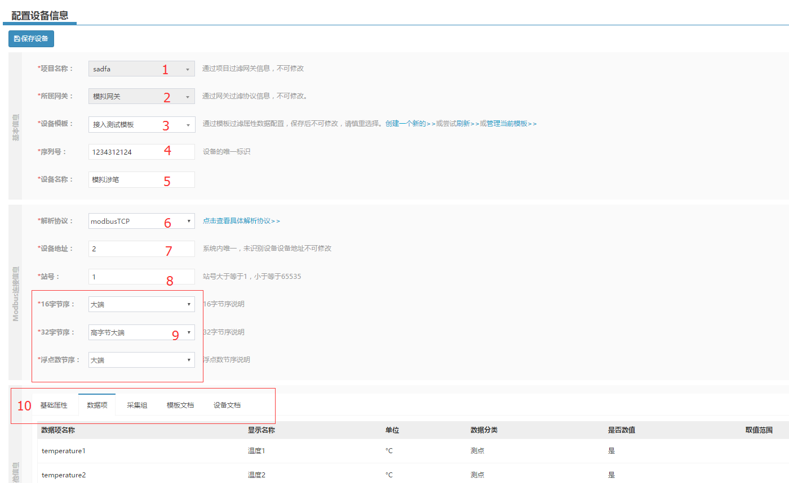

## 查看数据

查看数据的三个方法：

1. 运营中心、故障分析、设备监测页面可以选择查询条件找到设备查看数据，数据实时更新
2. 运行中心、设备管理、设备信息页面，找到相应的的设备，操作按钮中点击数据监测，可查看当前设备的数据，数据实时更新
3. 运营中心、故障分析、测点查询页面，可以根据查询条件查询历史数据，不实时更新